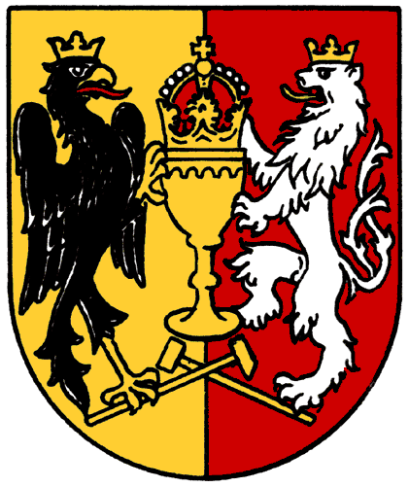
MĚSTO KUTNÁ HORA

Havlíčkovo náměstí 552/1,284 01 Kutná Hora,IČ:00236195,DIČ:CZ00236195

odbor správy majetku

tel.: 327 710 170, 327 710 111*, fax: 327 710 106

e-mail: majetek@kutnahora.cz, www.mu.kutnahora.cz

Objednávka

Objednavatel | Město Kutná Hora | Dodavatel | PHILIPP SPORTOVNÍ TRÁVNÍKY a.s.
 | Havlíčkovo náměstí 552/1 |  | Nad Lávkou 672/5
 | 284 01 Kutná Hora |  | 160 00 Praha 6
Plátce DPH: | ANO | Plátce DPH: | ANO
Vyřizuje: | Ing. Ota Morawski | IČ: | 27476537
Tel.: | 327 710 198, 606 089 529 | DIČ: | CZ27476537
E-mail: | morawski@mu.kutnahora.cz | Tel.: | xxxxxxxxxxxxxxxxxxxxx
Datum: | 24.5.2016 | E-mail: | xxxxxxxxxxxxxxxxxxxxx
Zpracovala: Věra Kapišáková

Objednáváme u Vás:

Aplikaci a dodávku 250kg hnojiva na trávník, areál Olympia,Střelecká 617, Kutná Hora

Cenu za objednávku limitujeme částkou …...................... 7 865,- Kč včetně DPH

Termín provedení prací: do 31.5.2016
Vystavení dokladu do 7 dnů po dokončení prací
Splatnost vystavené faktury 14 dnů od doručení

Bc. Jitka Gregorová
Za odbor správy majetku

Bude hrazeno z položky: 3412 - 5169 - 2956 - 16432

